Рекомендации родителям
пo воспитанию детей
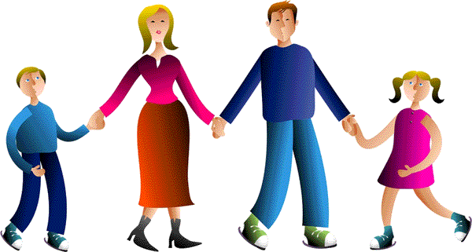
• Поверьте в уникальность своего ребенка, в то, что Ваш ребенок единственный в своем роде, не похож ни на одного соседского ребенка и не является точной копией вас самих. Поэтому не следует требовать от ребенка реализации заданной Вами жизненной программы и достижения поставленных Вами целей. Представьте ему право прожить жизнь самому. Позвольте ребенку быть самим собой, со своими недостатками, слабостями и достоинствами. Принимайте его таким, какой он есть. Опирайтесь на сильные стороны ребенка.
• Не стесняйтесь демонстрировать ему свою любовь, дайте ему понять, что будете любить его всегда и при любых обстоятельствах.
• Не бойтесь залюбить ребенка, берите его на колени, смотрите ему в глаза, обнимайте и целуйте его тогда, когда ему это хочется. В качестве поощрения чаще используйте ласку.
• Постараетесь, чтобы ваша любовь не обернулась вседозволенностью и безнадзорностью. Установите четкие рамки и запреты /желательно, чтобы их было немного/. Строго придерживайтесь установленных запретов и разрешений.
• Не спешите прибегать к наказаниям. Постарайтесь воздействовать на ребенка просьбами. В случае неповиновения родителям нужно убедиться, что просьба соответствует возрасту и возможностям ребенка.
• Если ребенок демонстрирует открыто неповиновение, родитель может подумать о наказании. Наказание должно соответствовать проступку, ребенок должен четко понимать за что наказан.
• Не забываете, что ключ к сердцу ребенка лежит через игру. Именно в игре можете передать те навыки и знания, понятия о жизненных ценностях, лучше понять друг друга.
• Чаще разговариваете с ребенком, объясняете ему суть запретов и ограничений. Помогите ребенку вербально выражать свои чувства и переживания, научиться понимать свое поведение и поведение других людей.
• Психическое здоровье ваших детей в ваших руках. Чаще полагайтесь на свою любовь и интуицию.
• Диалогу с обществом ребенок учится у нас, взрослых. Мы его мера, его масштаб, его критерии оценки других, отношения к другим и к себе. Первый шаг в мире взрослых и сверстников он начинает с того, что оглядывается на нас и судит этот мир по законам, преподанным ему нами.
• Очень важно осознать, что стиль отношения взрослых к ребенку влияет не только на детское поведение, но и на психическое здоровье детей; так неуверенность ребенка в положительном отношении к себе взрослого или, наоборот, уверенность в негативной оценке его как личности провоцирует подавленную агрессивность.
Нам, взрослым, необходимо помнить, что под влиянием опыта общения с нами, у ребенка не только формируются оценки себя и других, но и зарождается очень важная особенность - сочувствовать другим людям, переживать чужие горести и радости как собственные. В общении со взрослыми и сверстниками он впервые осознает, что нужно учитывать не только свою, но и чужую точку зрения. Педагогическая авторитарность в неформальном общении с детый порождает у них дефицит самостоятельности, неумение выразить и отстоять свое мнение. Общаясь с ребенком, очень важно отрешиться от позиции, что наше слово – истина, ибо процесс общения требует понимания другого и отождествления себя с другими.

